车载信息物理融合系统建模与优化
关键技术研究

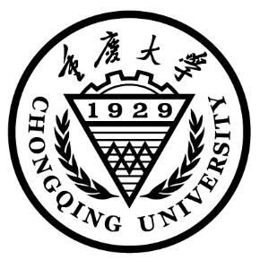

重庆大学博士学位论文
（学术学位）

学生姓名：许新操
指导教师：刘 凯 教 授
学科门类：工 学
学科名称：计算机科学与技术
研究方向：车联网
答辩委员会主席：尚明生 教 授
授位时间：2023年6月

Research on Key Techniques for Modeling and Optimization of Vehicular Cyber-Physical Systems

A dissertation submitted to Chongqing University
in partial fulfillment of the requirement
for the degree of
Doctor of Philosophy
in
Computer Science and Technology
by
Xincao Xu

Supervisor: Prof. Kai Liu

June, 2023

